Исмоилов Г.Н.
Санкт-Петербург, СПбГУ
ismoilov.gn@gmail.com
(SPIN-код: 7247-4459 в elibrary.ru)

СПОСОБЫ РЕШЕНИЯ ПРОБЛЕМЫ ТРАНСГРАНИЧНЫХ ПЛАТЕЖЕЙ

Нарушение связи между банками-корреспондентами в результате отключения России от SWIFT негативно отразилось на проведении трансграничных платежей и расчётов, что в первую очередь коснулось российских экспортёров, а также негативно повлияло на деятельность кредитных организаций. СПФС пока не пользуется популярностью и спросом в мире. В сравнении с SWIFT, число клиентов которой превысило 11 000, у СПФС всего 462 клиентов на начало 2023 г. [1].
Вместе с отключением SWIFT, в России с 10 марта 2022 г. полностью остановили работу международные платежные системы Visa и MasterCard. Осуществление трансграничных операций по соответствующим картам, выпущенным всеми российскими банками, стало невозможным. В этой ситуации избежать коллапса помогло функционирование национальной платёжной карты «Мир», запущенной в 2015 г. Однако на 2023 г. российские карты «Мир» принимаются только в 8 странах мира, помимо России [2]. Хотя российские власти планируют расширить горизонт присутствия платёжной системы «Мир» на 35 стран к 2030 г.
В такой ситуации экспертным и научным сообществом предлагаются различные сценарии реализации международных расчётов в условиях антироссийских санкций [3]. Проанализируем ключевые альтернативные проекты, к ним относятся: переход на расчёты в национальных валютах; создание единой расчётной единицы; построение единой платёжной инфраструктуры; разработка проекта регионального стейблкоина; использование криптовалют.
1. Переход на расчёты в национальных валютах
Соглашение о расчётах в национальных валютах в настоящее время подписано с Китаем, Индией, странами ЕАЭС, Турцией, Узбекистаном, Ираном и Азербайджаном.
Надо полагать, что увеличению доли расчётов в национальных валютах может способствовать развитие инфраструктуры, независимой от финансовых центров недружественных стран. Поэтому нужно нарастить в дружественных странах СПФС Банка России, а также сети взаимных корреспондентских счетов между российскими и иностранными банками в национальных валютах; формировать механизмы двустороннего и многостороннего клиринга расчётов. Кроме того, в число мер должно войти расширение географии приёма карт «Мир» в странах, популярных у россиян для туристических поездок и сезонного проживания.
2. Создание единой расчётной единицы
Осуществление идеи проекта создания и использования единой расчётной единицы может иметь как централизованный характер, так и децентрализованный (на основе технологии распределённого реестра). Построение централизованной системы может столкнуться с серьёзными препятствиями, поскольку в условиях санкционного давления реализация любых проектов по созданию альтернативных каналов расчётов с Россией будет подвергаться ограничениям и блокировке.
Создание децентрализованной системы может обусловить большую независимость и устойчивость к отключению или блокировке отдельных узлов.
3. Построение единой платёжной инфраструктуры
Возможные варианты функционирования единой платёжной инфраструктуры могут быть следующие:
- расширение присутствия СПФС в дружественных странах;
- использование уже созданной инфраструктуры, например, китайской системы CIPS;
- работа над совместными инновационными проектами.
Создание диверсифицированной валютной структуры международных расчётов, к которой стремится Россия, ограничит угрозы для национальной экономики. При этом важна и организация трансмиссионного механизма, сопровождающего этот процесс. Если с ростом чистого экспорта будет возрастать предложение национальной валюты, то обесценение рубля и ускорение инфляции на отечественном рынке неизбежны.
4. Разработка проекта регионального стейблкоина
Идеей проекта является создать и внедрить инновационный механизм выполнения региональных расчётов на основе цифровых решений таких, как использование стейблкоина. Данный инструмент (стейблкоин) предусматривает особые стабилизационные механизмы, позволяющие снизить волатильность данного платежного инструмента. Такими механизмами могут выступать:
1) «привязка» стейблкоинов к базовому активу (например, к национальной фиатной валюте, к товарам, к другим видам цифровых активов);
2) алгоритмическая стабилизация через применение специальных протоколов, которые при изменении спроса/предложения обеспечивают поддержание их стоимости.
5. Использование криптовалют
Криптовалюту можно рассматривать как форму оплаты с использованием «цифровых денег». В современном мире появляются и развиваются различные криптовалюты. Минфин и ЦБ России в текущих условиях пересмотрели свой подход к криптовалютам и пришли к выводу о необходимости использования криптовалюты при трансграничных расчётах [4].
Банк России разработал цифровой рубль и активно продвигает его использование. Чем отличается цифровой рубль от криптовалют? Цифровой рубль – это третья форма российской национальной валюты в дополнение к уже существующим наличной и безналичной формам денег. Цифровой рубль будет эмитироваться Банком России в цифровом виде. По своим характеристикам цифровой рубль похож на криптовалюту. Но он обеспечен государством (Банком России), которое обеспечивает конвертацию цифрового рубля в другие формы денег в соотношении один к одному и поддерживает её стоимость в той же мере.
Следует проанализировать следующие важные моменты по введению и использованию цифрового рубля. Экономическая модель, используемая в качестве основы для цифровой валюты, имеет большое значение. Банк России выбрал гибридную модель обслуживания цифрового рубля. В этой модели предполагается, что розничные платежи обрабатываются коммерческим банком, а центральный банк ведёт реестр транзакций и обеспечивает техническую безопасность платежей (см. рис. 1).

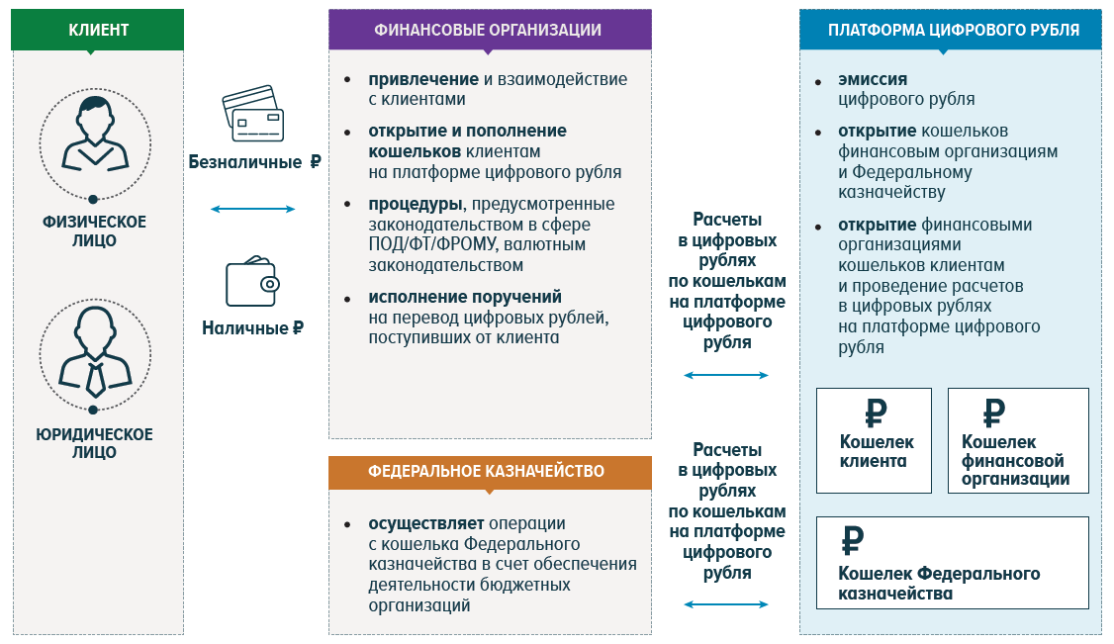
Рис. 1 – Схема двухуровневой розничной модели цифрового рубля
Источник: [4]

На наш взгляд, при таком подходе двухуровневая банковская система страдает меньше. Вместе с тем цифровой рубль будет интереснее участникам финансового рынка, он будет рассматриваться как выполняющий чёткие и предсказуемые экономические функции и не вступающий в прямое противоречие с двухуровневой банковской системой государства.
Более того, исполнение всех транзакций через единую платформу ЦБ РФ будет предотвращать радикальное перераспределение сил на финансовом рынке. Потому малые и средние банки тоже могут конкурировать с технологически сильными кредитными организациями в борьбе за рынок цифровых кошельков.
Вместе с тем, при введении цифрового рубля в систему межгосударственных расчётов, стоит отметить, что может возникнуть принципиально новая задача – придание цифровой валюте свойств единой расчётной единицы на уровне межгосударственных союзов. И в этой ситуации правовая реструктуризация архитектуры цифрового рубля будет крайне затруднена. Этот вопрос тоже в свою очередь позволяет определить отправные точки, на которых должна строиться концепция цифрового рубля.

Список использованной литературы:

1. Итоги работы Банка России за 2022 год: коротко о главном [Электронный ресурс] / Банк России. – Режим доступа: https://www.cbr.ru/StaticHtml/File/145751/kgo_2022.pdf (дата обращения: 09.08.2023).
2. Как оплачивать покупки за границей [Электронный ресурс] / Банки.ру. – Режим доступа: https://www.banki.ru/news/daytheme/?id=10979411 (дата обращения: 09.08.2023)
3. Международные платежи в санкционных условиях: состояние и перспективы (май 2022) / Институт Внешэкономбанка. – М. : Институт ВЭБ, 2022. – 61 с.
4. Подходы законопроекта по трансграничным расчетам криптовалютой в целом согласованы [Электронный ресурс] / Министерство финансов России. – Режим доступа: https://minfin.gov.ru/ru/press-center/?id_4=38124 (дата обращения: 09.08.2023)
5. Концепция цифрового рубля [Электронный ресурс] / Банк России. – Режим доступа: https://www.cbr.ru/Content/Document/File/120075/concept_08042021.pdf (дата обращения: 09.08.2023)

